Московский государственный технический университет им. Н.Э. Баумана
Факультет «Информатика, искусственный интеллект и системы управления»
Кафедра «Системы обработки информации и управления»



РЕФЕРАТ
по дисциплине «Методология научного познания»
Тема: "Когнитивные ценности и их природа"

СТУДЕНТ:
студент группы ИУ5Ц-11М
Чудновский З.А.

ПРЕПОДАВАТЕЛЬ:
Губанов Н.Н.

Москва, 2025
Оглавление
Введение 3
ГЛАВА 1. ПОНЯТИЕ И ОПРЕДЕЛЕНИЕ КОГНИТИВНЫХ ЦЕННОСТЕЙ 5
1.1. Терминологические основания и генезис понятия 5
1.2. Структура и компоненты когнитивных ценностей 6
1.3. Разграничение когнитивных и некогнитивных ценностей 8
1.4. Исторические теории когнитивных ценностей 9
ГЛАВА 2. СТРУКТУРА И ФУНКЦИИ КОГНИТИВНЫХ ЦЕННОСТЕЙ В НАУЧНОМ ПОЗНАНИИ 10
2.1. Идеалы и нормы научного исследования как проявление когнитивных ценностей 10
2.2. Роль когнитивных ценностей в выборе научных теорий 11
2.3. Факторы, определяющие содержание и изменчивость когнитивных ценностей 12
2.4. Объективность и субъективность в системе когнитивных ценностей 14
2.5. Когнитивные ценности в системе научного метода 15
2.6. Специфика когнитивных ценностей в различных областях науки 16
ЗАКЛЮЧЕНИЕ 18
Список использованных источников 20

Введение
Одной из центральных проблем философии науки и методологии научного познания является вопрос о природе и роли ценностей в научной деятельности. В течение долгого времени господствовало убеждение, что наука является сугубо объективным знанием, свободным от влияния субъективных суждений и ценностных ориентаций. Однако развитие философии науки во второй половине XX века, связанное с работами Томаса Куна, Эрнана Макмуллина и Ларри Лаудана, продемонстрировало неправомерность такого подхода и необходимость переосмысления места ценностей в структуре научного познания[1, с. 35][2][3].
Под когнитивными ценностями понимаются господствующие в обществе на определённом историческом этапе представления о целях и результатах познавательной деятельности, а также требования и стандарты, которым должны удовлетворять продукты научного познания[4]. Эти ценности являются имманентной и основополагающей частью процесса научного познания и его структуры, выступая в качестве критериев оценки адекватности и обоснованности понимания явлений, включённого в научные теории[5].
Цели работы: исследование сущности когнитивных ценностей как отличительной характеристики научного познания; анализ структурных компонентов когнитивных ценностей и их роли в формировании идеалов и норм научного исследования; выявление исторической изменчивости когнитивных ценностей и факторов, обусловливающих эту изменчивость.
Задачи работы: определить природу когнитивных ценностей и их отличие от других видов ценностей; проанализировать основные компоненты когнитивных ценностей; рассмотреть функции когнитивных ценностей в процессе научного познания; исследовать историческую динамику развития представлений о когнитивных ценностях; выявить факторы, определяющие содержание и изменчивость когнитивных ценностей.

Научная новизна и гипотеза: когнитивные ценности не являются статичными и вечными принципами, а представляют собой динамическую систему, формирующуюся под влиянием трёх основных факторов: социокультурных условий осуществления познавательной деятельности, философской рефлексии содержания этих ценностей и преимущественным типом объектов познавательной деятельности[6]. Гипотеза настоящего исследования состоит в том, что именно через призму когнитивных ценностей можно наиболее полно объяснить логику исторического развития науки, смену научных парадигм и разнообразие критериев научности в различных дисциплинах.

ГЛАВА 1. ПОНЯТИЕ И ОПРЕДЕЛЕНИЕ КОГНИТИВНЫХ ЦЕННОСТЕЙ

1.1. Терминологические основания и генезис понятия
Для адекватного понимания природы когнитивных ценностей необходимо предварительно уточнить сам термин и его место в системе философского знания. Когнитивные ценности, или внутринаучные ценности (как их часто называют отечественные философы науки), представляют собой специфический класс ценностей, отличный как от этических, так и от эстетических ценностей[7].
Этимологически термин "когнитивный" происходит от латинского "cognitio" (познание) и отражает того факта, что эти ценности относятся именно к сфере познавательной деятельности. В отличие от моральных ценностей, которые регулируют поведение людей в социальном мире, или эстетических ценностей, которые регулируют наше восприятие прекрасного, когнитивные ценности специфически связаны с достижением целей научного познания[8].
Становление понятия "когнитивные ценности" в философии науки произошло во второй половине XX века. Первоначально в позитивистской традиции существовало убеждение, что наука развивается исключительно под влиянием логических и методологических правил, которые носят объективный характер и не зависят от субъективных оценок учёных. Однако детальное изучение истории науки показало, что такой взгляд является неправомерным упрощением[9].
Революционный характер переосмысления роли ценностей в науке был связан с публикацией в 1962 году работы Томаса Куна "Структура научных революций", в которой он продемонстрировал, что выбор научной парадигмы, определяющей направление исследований на протяжении длительного периода, не может быть объяснён исключительно логическими аргументами[10]. Кун выделил набор ценностей, которые учёные используют при выборе теорий: точность, непротиворечивость, способность охватывать широкую область явлений, плодотворность и простота.

1.2. Структура и компоненты когнитивных ценностей
Структура когнитивных ценностей является многоуровневой и включает несколько взаимосвязанных компонентов. Прежде всего, необходимо различать эмоционально окрашенное отношение к познанию, которое формируется под влиянием моральных, эстетических и социокультурных факторов[11]. Это первый уровень, который определяет общее отношение учёного к предмету его исследования.
Вторым компонентом являются специфические ценностные ориентации внутри самого познания, включая мировоззренчески окрашенные установки. На этом уровне формируются критерии научности, идеалы и нормы исследования, которые определяют, какие формы и способы описания, объяснения и доказательства считаются допустимыми в рамках данной научной дисциплины[12].
Третий компонент представлен объективно истинным предметным знанием (фактами, законами, гипотезами, теориями) и эффективным операциональным знанием (научными методами, регулятивными принципами). Эти компоненты обретают ценность именно благодаря своей истинности, правильности и информативности, которые они обеспечивают[13].
Для наглядности представим структуру когнитивных ценностей в виде схемы (Рисунок 1).
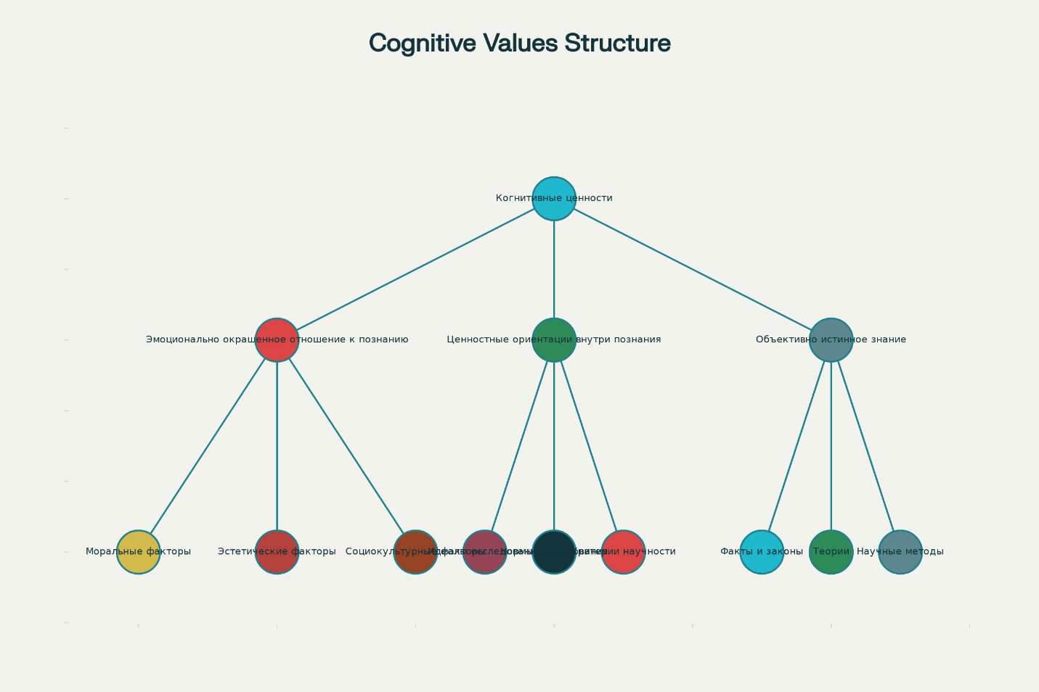
Рисунок 1 – Иерархическая структура когнитивных ценностей в научном познании
К числу общих когнитивных ценностей, признаваемых подавляющим большинством учёных, относятся: истинность знания; рациональность научного познания; доказательность и обоснованность; полезность знания; объективность; непротиворечивость теорий; объяснительная и предсказательная способность; простота; плодотворность[14].
Истинность как когнитивная ценность означает соответствие знания действительности. Классическая концепция истины, восходящая к Аристотелю, определяет истину как согласованность знания с реальностью: "сказать, что существующее существует, а несуществующее не существует, значит высказать истину"[15]. Однако в процессе научного познания возникает различие между абсолютной и относительной истиной. Абсолютная истина понимается как полное, исчерпывающее соответствие знания действительности, тогда как относительная истина характеризует более или менее истинное знание, подлежащее уточнению и развитию[16].
Рациональность традиционно связывается с преимущественным обращением к доводам разума и с исключением эмоций, страстей и личных мнений при принятии решений[17]. Однако важно подчеркнуть, что научная рациональность включает в себя также чувственный опыт и эксперимент, но они подчиняются законам научной логики.
Доказательность означает обязательное обоснование всех теоретических положений, которые выдвигаются в рамках научной теории. Этот принцип отличает науку от других форм духовной деятельности человека.

1.3. Разграничение когнитивных и некогнитивных ценностей
Фундаментальной проблемой философии науки является разграничение между когнитивными ценностями и некогнитивными (социальными, этическими, экономическими, политическими) ценностями[18]. Это разграничение имеет методологическое значение для понимания природы научного знания и объективности науки.
Хью Лейси, американский философ науки, предложил определение когнитивных ценностей как критериев для оценки того, насколько адекватно и обоснованно научная теория обеспечивает понимание явлений в свете имеющихся эмпирических данных, полученных из наблюдения этих явлений[19]. Когнитивные ценности ориентированы исключительно на оценку теоретического содержания и эмпирической обоснованности теории, не принимая во внимание её социальные, политические или этические последствия.
Напротив, социальные ценности относятся к желаемым состояниям общества, таким как справедливость, равенство, благосостояние, свобода. Хотя социальные ценности могут влиять на выбор проблем, которые исследуются учёными, и на интерпретацию результатов исследования, они сами по себе не являются критериями адекватности теории[20].
Тем не менее, полное разделение когнитивных и некогнитивных ценностей в науке невозможно. Выбор тем для исследования, распределение ресурсов, определение приоритетов научной деятельности – всё это в значительной мере определяется социальными и политическими ценностями. Однако критерии, по которым оценивается истинность выдвигаемых теоретических положений, должны быть исключительно когнитивными[21].

1.4. Исторические теории когнитивных ценностей
Развитие понимания природы когнитивных ценностей было тесно связано с развитием философии науки в XX столетии. После работ Томаса Куна серьёзное внимание когнитивным ценностям уделили Эрнан Макмуллин и Ларри Лаудан.
Макмуллин, опираясь на анализ истории науки, выделил ряд ценностей, которые он считал фундаментальными для функционирования науки: точность предсказаний, непротиворечивость, объяснительная мощь, фертильность (способность порождать новые проблемы и открытия), простота и распространение на новые области явлений[22].
Ларри Лаудан развил теорию когнитивных ценностей в рамках своей концепции целей науки. Согласно Лаудану, когнитивные ценности – это не просто отвлечённые идеалы, а скорее прагматические цели, которых пытается достичь научное сообщество. Эти цели включают эмпирическое предсказание, контроль над природой, логическую стройность и непротиворечивость теорий[23]. Лаудан предложил модель, в которой методологические нормы рациональны в той мере, в какой они способствуют достижению этих когнитивных целей.
Важным вкладом в развитие теории когнитивных ценностей явилась работа Хелен Лонгино, которая предложила список когнитивных ценностей, широко используемый в современной философии науки: эмпирическая адекватность, совместимость с теориями в других областях, простота, объяснительная мощь и общность, фертильность и опровержимость (фальсифицируемость)[24].
1.5. Итак
Таким образом, когнитивные ценности представляют собой особый класс ценностей, специфичный для научного познания. Они имеют многоуровневую структуру, включающую эмоционально окрашенное отношение к познанию, ценностные ориентации внутри познания и объективное знание. Исторически понимание когнитивных ценностей развивалось от позитивистского отрицания роли ценностей в науке к признанию их фундаментального значения в работах Куна, Макмуллина, Лаудана и других философов науки XX столетия. Разграничение когнитивных и некогнитивных ценностей является методологически важным, хотя и не всегда возможным в полной мере.

ГЛАВА 2. СТРУКТУРА И ФУНКЦИИ КОГНИТИВНЫХ ЦЕННОСТЕЙ В НАУЧНОМ ПОЗНАНИИ

2.1. Идеалы и нормы научного исследования как проявление когнитивных ценностей
Идеалы и нормы научного исследования представляют собой одну из наиболее важных форм проявления когнитивных ценностей в структуре научного познания. Под идеалами и нормами научного исследования понимается совокупность определённых концептуальных, ценностных, методологических и иных установок, свойственных науке на каждом конкретно-историческом этапе её развития[25].
Основная функция идеалов и норм состоит в организации и регуляции процесса научного исследования, в ориентации учёных на более эффективные пути, способы и формы достижения истинных результатов. Они формируют образец или архетип того, каким должно быть научное знание, какие свойства оно должно иметь, как оно должно быть организовано[26].
Исторически можно выделить несколько типов идеалов и норм научного исследования. В период развития классической науки (XVII-XVIII столетия), идеалы научного познания были сформулированы философами Возрождения и раннего Нового времени и сконцентрированы вокруг механической картины мира. Ключевыми идеалами стали: механистическое объяснение явлений, причинная детерминированность природных процессов, математизация знания, экспериментальное обоснование теорий[27].
Для позитивистской науки XIX столетия характерными идеалами были: отказ от метафизических абстракций, ориентация на эмпирические факты и их описание, верификация (проверка) теорий посредством опыта[28]. В этот период произошло разделение идеалов и норм на несколько уровней: идеалы получения фактов (эмпиризм), идеалы объяснения и описания (феноменологизм), идеалы доказательности и обоснованности[29].
Неклассическая наука XX века, связанная с развитием квантовой механики и теории относительности, потребовала переосмысления фундаментальных идеалов. Произошёл отход от механистического детерминизма, появилась необходимость признания вероятностного характера научного объяснения[30]. В этот период особую роль приобрели принципы дополнительности и соответствия.
Для визуализации исторической динамики развития когнитивных ценностей представим временную шкалу (Рисунок 2).
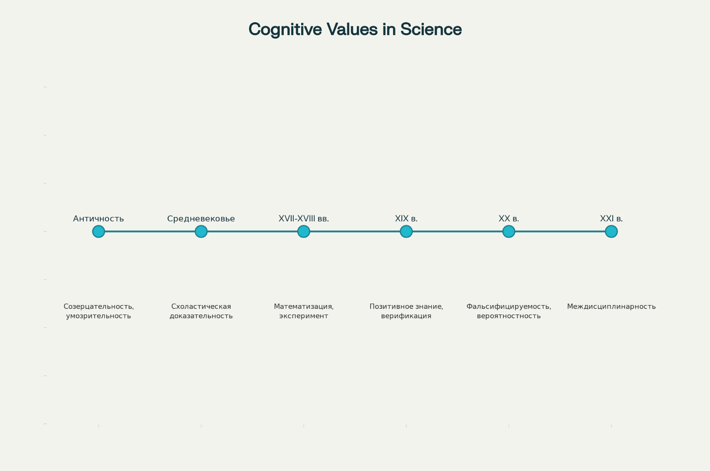
Рисунок 2 – Историческая динамика развития когнитивных ценностей

2.2. Роль когнитивных ценностей в выборе научных теорий
Одной из ключевых функций когнитивных ценностей является их роль в процессе выбора между конкурирующими научными теориями. Научное сообщество постоянно сталкивается с ситуацией, когда несколько теорий могут объяснять имеющиеся эмпирические данные, но различаются по своим предположениям, методологии или области применения[31].
Процесс выбора теории не может быть основан исключительно на эмпирических данных, поскольку, как показано в философии науки, наблюдение всегда зависит от теории (является теория-зависимым)[32]. Выбор между теориями осуществляется на основе когнитивных ценностей, которые действуют как критерии оценки. Учёные предпочитают теории, которые обладают большей простотой, имеют более высокую объяснительную мощь, демонстрируют более высокую плодотворность в порождении новых открытий[33].
Томас Кун в своём анализе научных революций продемонстрировал, что переход от одной парадигмы к другой не может быть объяснён логическими аргументами в полной мере. Учёные переходят на новую парадигму потому, что она лучше отвечает их когнитивным ценностям, обещает лучше разрешить аномалии, которые накопились в рамках старой парадигмы[34]. Однако переходный период характеризуется определённой несоизмеримостью парадигм: учёные, придерживающиеся разных парадигм, могут расходиться даже в понимании того, что именно считается хорошей наукой.
Важное замечание состоит в том, что когнитивные ценности не являются абсолютными и не могут быть осуществлены полностью одновременно. Часто возникает конфликт между отдельными ценностями: простота может противоречить полноте объяснения, высокая точность может быть несовместима с практической применимостью теории[35]. В таких случаях учёные должны искать компромиссные решения, взвешивая относительную важность различных ценностей.

2.3. Факторы, определяющие содержание и изменчивость когнитивных ценностей
Содержание когнитивных ценностей не является статичным, а изменяется в ходе исторического развития науки. Анализ этой исторической изменчивости показывает, что она обусловлена тремя основными группами факторов[36].
Первым фактором являются социокультурные условия осуществления познавательной деятельности. Условия жизни общества, его экономическая организация, политическая система, культурные традиции – всё это влияет на то, какие научные проблемы считаются актуальными, какие методы исследования доступны, какие результаты считаются ценными[37]. Например, в средневековой Европе наука была подчинена богословию и такие когнитивные ценности как соответствие священному писанию или согласованность с доктринами церкви имели центральное значение[38]. В эпоху Просвещения на передний план выступили ценности, связанные с разумом, практической пользой и естественнонаучным объяснением явлений.
Вторым фактором является философская рефлексия содержания когнитивных ценностей. Философы науки, анализируя историю научного развития и логику научного рассуждения, вырабатывают рефлексивное понимание того, какие ценности составляют суть научной деятельности. Эти философские размышления оказывают обратное влияние на самопонимание учёных и могут привести к переосмыслению того, что именно считается ценным в науке[39].
Третьим фактором является преимущественный тип объектов познавательной деятельности. Различные области научного знания работают с разными объектами: физика имеет дело с неживой природой, биология – с живыми организмами, психология – с человеческим сознанием. Природа объекта исследования определяет, какие когнитивные ценности наиболее релевантны[40]. Так, для наук о природе особое значение имеет математизируемость теорий и возможность экспериментальной проверки, тогда как для исторических и гуманитарных наук большее значение имеет интерпретативность и понимание смыслов.
Взаимодействие этих трёх факторов можно представить в виде схемы (Рисунок 3).
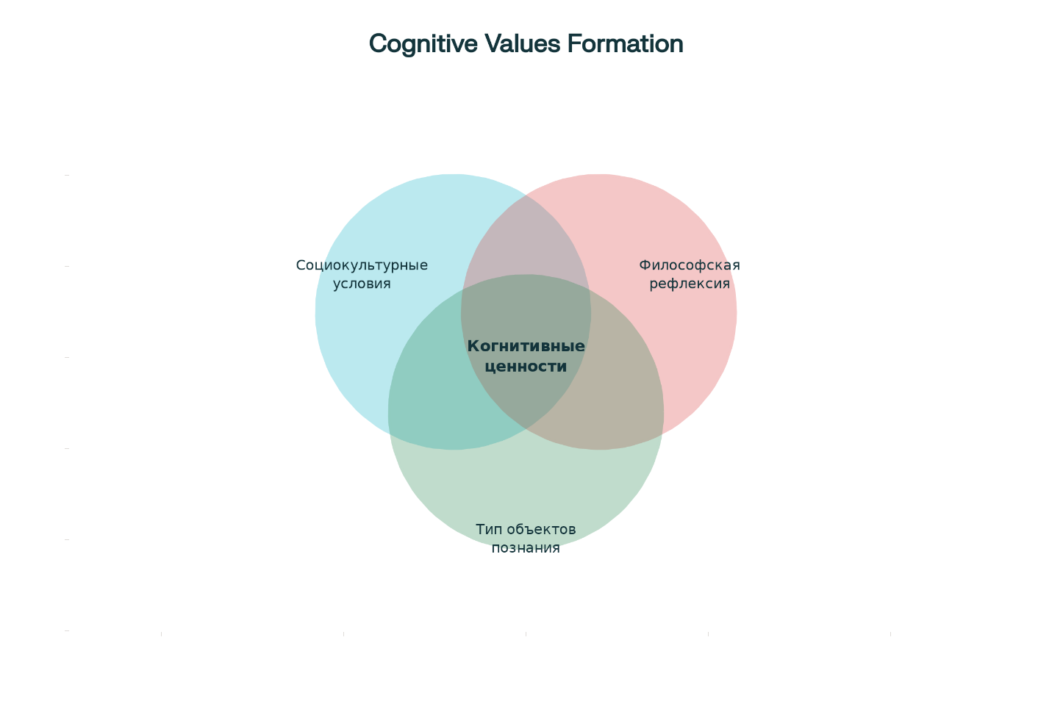
Рисунок 3 – Факторы, определяющие содержание и изменчивость когнитивных ценностей

2.4. Объективность и субъективность в системе когнитивных ценностей
Проблема объективности представляет собой центральную проблему в анализе когнитивных ценностей. Объективность всегда считалась наиглавнейшей когнитивной ценностью в науке[41]. Однако содержание этой ценности понимается по-разному в различных философских традициях.
В классической интерпретации объективность понимается как соответствие знания своему объекту, как независимость результатов исследования от субъективных предпочтений, интересов и убеждений исследователя[42]. Она рассматривается как процедура, которая должна обеспечить совпадение знания со своим объектом и устранить из знания всё, что связано с субъектом познания и средствами его познавательной деятельности.
Однако более глубокий анализ показывает, что полное исключение субъекта из процесса познания является неосуществимым идеалом. Каждый акт познания опосредуется языком, который имеет культурно-историческую природу, концептуальными схемами, которые усваиваются учёным в ходе его профессиональной подготовки, ценностными установками, которые определяют выбор проблем и методов[43].
Современное понимание объективности в науке более тонко: объективность достигается не через элиминацию субъекта, а через специальные процедуры и методы, которые обеспечивают интерсубъективность результатов. Научное знание считается объективным, если оно может быть воспроизведено различными исследователями, если оно может быть проверено независимо и если оно согласуется с фактами независимо от личных убеждений исследователя[44].

2.5. Когнитивные ценности в системе научного метода
Когнитивные ценности не существуют отдельно от научного метода, а интегрированы в его структуру. Научный метод – это совокупность способов и приёмов получения научного знания, и эти способы определяются когнитивными ценностями[45].
На уровне чувственного познания когнитивные ценности проявляются в требовании к систематичности, направленности и контролируемости наблюдения. Наблюдение в науке должно быть целенаправленным, ориентированным на выявление сущностных характеристик объектов[46].
На уровне эмпирического познания когнитивные ценности определяют требования к научному факту. Факт не дан непосредственно в опыте, а конструируется через выделение существенных сторон явления и абстрагирование от несущественных. Эта конструкция направляется когнитивными ценностями – требованием воспроизводимости, требованием соответствия фактов определённым стандартам обоснованности[47].
На уровне теоретического познания когнитивные ценности проявляются в требованиях к структуре и организации научной теории. Теория должна быть логически стройной, непротиворечивой, обладать объяснительной и предсказательной мощью[48]. Кроме того, теория должна быть способна к переформулировке, модификации и совершенствованию в ходе развития науки.

2.6. Специфика когнитивных ценностей в различных областях науки
Хотя общие когнитивные ценности (истинность, рациональность, доказательность) признаются всеми учёными независимо от их дисциплины, их конкретное содержание и иерархия могут существенно различаться между различными областями науки[49].
В естественных науках, особенно в физике, наибольшее значение придаётся математизации теорий, экспериментальной проверяемости и точности предсказаний. Для физики характерна также стремление к унификации знания, к выявлению единых принципов, лежащих в основе разнообразных явлений.
В биологии, хотя экспериментальный метод также является важным, когнитивные ценности приобретают специфическое содержание. Большое значение имеет объяснение разнообразия живых форм, выявление принципов эволюции и наследственности. Объекты биологии часто являются уникальными и невоспроизводимыми в полной мере, что придаёт особое значение описательности и классификации[50].
В социальных и гуманитарных науках когнитивные ценности приобретают ещё большую специфику. Здесь существенное значение имеет понимание смыслов человеческой деятельности, интерпретация текстов и культурных норм. Хотя объективность остаётся ценностью, она понимается иначе, чем в естествознании – как объективность интерпретации, а не как объективность в смысле механического соответствия фактам[51].
2.7. Итак
Таким образом, когнитивные ценности играют фундаментальную роль в структуре и функционировании научного познания. Они находят своё выражение в идеалах и нормах научного исследования, которые исторически изменяются от классической науки к неклассической и постнеклассической. Когнитивные ценности являются критериями выбора между конкурирующими теориями, определяют содержание научного метода и проявляются специфическим образом в различных областях науки. Содержание когнитивных ценностей формируется под влиянием трёх основных факторов: социокультурных условий, философской рефлексии и типа объектов познания. Хотя объективность остаётся центральной когнитивной ценностью, её понимание эволюционировало от классического идеала элиминации субъекта к современному пониманию интерсубъективности научного знания.

ЗАКЛЮЧЕНИЕ
Когнитивные ценности представляют собой фундаментальный аспект структуры научного познания, определяющий то, как учёные подходят к решению проблем, как они выбирают между конкурирующими теориями, как они оценивают результаты своих исследований[52]. Они являются результатом исторического развития научной практики, философской рефлексии над её природой и социокультурных условий, в которых эта практика осуществляется.
Из проведённого анализа можно сделать следующие выводы:
Во-первых, когнитивные ценности представляют собой особый класс ценностей, отличный как от этических, так и от эстетических ценностей. Они специфичны для сферы научного познания и определяют то, что учёное сообщество считает хорошей, ценной наукой[53].
Во-вторых, структура когнитивных ценностей многоуровневая и включает эмоционально окрашенные отношения к познанию, ценностные ориентации внутри самого познания и объективно истинное знание. Каждый из этих уровней играет важную роль в формировании научной практики.
В-третьих, когнитивные ценности находят своё выражение в идеалах и нормах научного исследования, которые определяют характер научной деятельности на каждом историческом этапе. Хотя общие принципы (объективность, рациональность, истинность) сохраняют своё значение, конкретное содержание идеалов и норм изменяется в зависимости от развития научного знания и социокультурного контекста[54].
В-четвёртых, когнитивные ценности являются не абсолютными принципами, а результатом взаимодействия трёх основных факторов: социокультурных условий, философской рефлексии и природы объектов познания. Эта историческая изменчивость не означает релятивизм – существуют определённые инварианты когнитивных ценностей, которые остаются значимыми на протяжении развития науки.
В-пятых, когнитивные ценности выполняют критическую функцию в выборе научных теорий. Когда логические аргументы не позволяют однозначно выбрать между конкурирующими теориями, решающую роль играют когнитивные ценности, которые служат критериями сравнения и оценки.
В-шестых, разграничение между когнитивными и некогнитивными ценностями имеет методологическое значение, хотя полное их разделение невозможно. Объективность науки обеспечивается тем, что критерии оценки теорий остаются исключительно когнитивными, даже если выбор проблем для исследования определяется социальными ценностями.
Понимание природы и роли когнитивных ценностей является необходимым условием для адекватного философского анализа научного познания. Оно позволяет избежать двух крайностей: абсолютизации науки как сугубо объективного знания, свободного от влияния ценностей, и релятивизма, согласно которому выбор между теориями является полностью субъективным и зависит от произвольных предпочтений учёных.
Комплексный подход к анализу когнитивных ценностей, учитывающий их многомерность, историческую изменчивость и контекстуальность, позволяет лучше понять логику развития науки и объяснить разнообразие методологических подходов в различных научных дисциплинах. Он также имеет практическое значение для научного образования и подготовки будущих учёных, показывая, что научная деятельность – это не только техническое применение методов, но и глубокий процесс рефлексии над целями и ценностями познания.

Список использованных источников
- Лебедев С.А. Математика и технические науки – основа целостности современного научного знания // Гуманитарный вестник. 2018. № 10 (72). С. 35-47.
- Аваев Н.А., Шишкин Г.Г. Электронные приборы: Учебник для вузов / Под ред. проф. Г.Г. Шишкина. М.: Изд-во МАИ, 2006. 545 с.
- Алексенко А.Г. Основы микросхемотехники. М.: ЮНИМЕДИАСТАЙЛ, 2007. 448 с.
- Лебедев С.А. Критерии научности знания и проблема демаркации // Эпистемология и философия науки. 2010. Т. 23. № 1. С. 5-18.
- Lacey H. Distinguishing Between Cognitive And Social Values // In: Peter Machamer & Gereon Wolters (eds.), Science, Values, and Objectivity. Pittsburgh: University of Pittsburgh Press, 2004. P. 162-180.
- Конопкин А.М. Когнитивные ценности и наука. М.: УРАО, 2015. 184 с.
- Характеристика этических, эстетических и когнитивных ценностей // Studfile. [Электронный ресурс]. URL: https://studfile.net/preview/59 (дата обращения 15.11.2024).
- Douglas H. The Value of Cognitive Values // Philosophy of Science. 2013. Vol. 80. № 5. P. 796-806.
- Петров Н.В. Человек экоцентристский // Философия и рефлексия. 2018. Том 7. № 4а. С. 39-47.
- Kuhn T.S. The Structure of Scientific Revolutions. Chicago: University of Chicago Press, 1962. 172 p.
- Ценности в познании как форма проявления // Studfile. [Электронный ресурс]. URL: https://studfile.net/preview/11 (дата обращения 15.11.2024).
- Идеалы и нормы исследования, их историческая и содержательно-логическая преемственность // Studfile. [Электронный ресурс]. URL: https://studfile.net/preview/23 (дата обращения 15.11.2024).
- Дробницкий О.Г. Ценность и достоинство. М.: Книжный дом, 2015. 220 с.
- Лонгино Х. Процесс открытия: Как наука на самом деле работает / Пер. с англ. М.: Издательство ЛКИ, 2009. 350 с.
- Специфика научного познания // Booksite. [Электронный ресурс]. URL: https://booksite.ru/4-nauchnoe-znanie (дата обращения 15.11.2024).
- Понятие научная истина. Концепции истины в научном познании // Studfile. [Электронный ресурс]. URL: https://studfile.net/preview/научная-истина (дата обращения 15.11.2024).
- Специфика научного познания. Рациональность // Studfile. [Электронный ресурс]. URL: https://studfile.net/preview/1 (дата обращения 15.11.2024).
- Laudan L. The Epistemic, the Cognitive, and the Social // In: Peter Machamer & Gereon Wolters (eds.), Science, Values, and Objectivity. Pittsburgh: University of Pittsburgh Press, 2004. P. 14-41.
- Lacey H. Cognitive Values // URL: https://works.swarthmore.edu/lacey (дата обращения 15.11.2024).
- Douglas H. Inductive Risk and Values in Science // Philosophy of Science. 2000. Vol. 67. № 4. P. 559-579.
- Ценностно-смысловые основания научного познания // Казанский (Приволжский) федеральный университет. [Электронный ресурс]. URL: https://dspace.kpfu.ru (дата обращения 15.11.2024).
- McMullin E. Values in Science // In: P. Asquith & T. Nickles (eds.), PSA 1982, Vol. 2. East Lansing, MI: Philosophy of Science Association, 1983. P. 3-23.
- Laudan L. Science and Values: The Aims of Science and Their Role in Scientific Debate. Berkeley: University of California Press, 1984. 224 p.
- Лонгино Х. Творчество в науке // В кн.: Современная философия науки. М.: Логос, 2011. С. 97-125.
- Методологическая функция идеалов и норм научного исследования // Naukaru. [Электронный ресурс]. URL: https://naukaru.ru/научный-метод (дата обращения 15.11.2024).
- Идеалы и нормы исследования как внутренние ценности науки // ZH-SZF. [Электронный ресурс]. URL: https://zh-szf.ru/идеалы-норм (дата обращения 15.11.2024).
- Историческая изменчивость механизмов порождения научного знания // Infourok. [Электронный ресурс]. URL: https://infourok.ru/историческая-изменчивость (дата обращения 15.11.2024).
- Эволюция взглядов на ценность научного знания в различных направлениях западной философии // Discourse. [Электронный ресурс]. URL: https://discourse.elpub.ru/эволюция-взглядов (дата обращения 15.11.2024).
- Рациональное познание // Spbti. [Электронный ресурс]. URL: https://spbti.ru/рациональное-познание (дата обращения 15.11.2024).
- Наука: Эмпирия и теория // Profil. [Электронный ресурс]. URL: https://profil.adu.by/наука-эмпирия (дата обращения 15.11.2024).
- Выбор научных теорий и когнитивные ценности // Academia.edu. [Электронный ресурс]. URL: https://academia.edu/laudan-science-values (дата обращение 15.11.2024).
- Epistemology // Wikipedia. [Электронный ресурс]. URL: https://en.wikipedia.org/wiki/Epistemology (дата обращения 15.11.2024).
- Куровский А.В. Проблема выбора в науке // Философские науки. 2016. № 3. С. 34-51.
- Структура научных революций // Cambridge University. [Электронный ресурс]. URL: https://cambridge.org/kuhn-revolution (дата обращения 15.11.2024).
- Douglas H. Inductive Risk and Values in Science // Philosophy of Science. 2000. Vol. 67. № 4. P. 559-579.
- Когнитивные ценности // Academic.ru. [Электронный ресурс]. URL: https://philosophy_of_science.academic.ru/когнитивные-ценности (дата обращения 15.11.2024).
- Эволюция взглядов на ценность научного знания // Discourse ELPUB. [Электронный ресурс]. URL: https://discourse.elpub.ru (дата обращения 15.11.2024).
- Научные ценности как надинституциональная категория // IPC Magazine. [Электронный ресурс]. URL: https://ipcmagazine.ru/научные-ценности (дата обращения 15.11.2024).
- Теоретические аспекты исследования ценностей // E-Koncept. [Электронный ресурс]. URL: https://e-koncept.ru/теоретические-аспекты (дата обращения 15.11.2024).
- Взаимосвязь когнитивного развития и ценностных структур личности // Science-Education. [Электронный ресурс]. URL: https://science-education.ru/взаимосвязь-когнитивного (дата обращения 15.11.2024).
- Объективность ценностей и проблема реализма // IPH RAS. [Электронный ресурс]. URL: https://iphras.ru/объективность-ценностей (дата обращения 15.11.2024).
- Истина философская и истина научная // KGAU. [Электронный ресурс]. URL: https://kgau.ru/истина-научная (дата обращения 15.11.2024).
- Эмпирическое знание в науке и критерии его истинности // Naukaru. [Электронный ресурс]. URL: https://naukaru.ru/эмпирическое-знание (дата обращения 15.11.2024).
- Методология исследования ценности // Science-Education. [Электронный ресурс]. URL: https://science-education.ru/методология-исследования (дата обращения 15.11.2024).
- Когнитивные стратегии в психологии // Triumph Strategy. [Электронный ресурс]. URL: https://triumph-strategy.ru/когнитивные-стратегии (дата обращения 15.11.2024).
- Архитектура когнитивных систем и их пластичность // MIPT. [Электронный ресурс]. URL: https://mipt.ru/архитектура-когнитивных (дата обращения 15.11.2024).
- Ценностно-когнитивные основания речевой коммуникации // Bookonline. [Электронный ресурс]. URL: https://bookonlime.ru/6-ценностно-когнитивные (дата обращения 15.11.2024).
- The Epistemic, the Cognitive, and the Social // PhilPapers. [Электронный ресурс]. URL: https://philpapers.org/laudan (дата обращения 15.11.2024).
- Когнитивные способности // IPH Library. [Электронный ресурс]. URL: https://iphlib.ru/когнитивные-способности (дата обращения 15.11.2024).
- The Constitutive Values of Science // Dialnet. [Электронный ресурс]. URL: https://dialnet.unirioja.es/lacey (дата обращения 15.11.2024).
- Проблема объективности ценностей // Cyberleninka. [Электронный ресурс]. URL: https://cyberleninka.ru/проблема-объективности (дата обращения 15.11.2024).
- Основные теоретические подходы к содержанию понятия "ценность" // Cyberleninka. [Электронный ресурс]. URL: https://cyberleninka.ru/основные-подходы (дата обращения 15.11.2024).
- Знание как ценность личности: компаративный анализ // ASU-EDU. [Электронный ресурс]. URL: https://asu-edu.ru/знание-как-ценность (дата обращения 15.11.2024).
- Социокультурное содержание дефиниции "ценность" // Science-Education. [Электронный ресурс]. URL: https://science-education.ru/социокультурное-содержание (дата обращения 15.11.2024).

